CONFIGURACIÓN DEL CIERRE DE NÓMINA AUTOMÁTICO

- Configurar el proceso de cierre CCNIF donde este tiene prioridad 0 y lo demás prioridad 1. Si la empresa tiene proceso de cierre CCNOM se elimina y se crea el CCNIF.

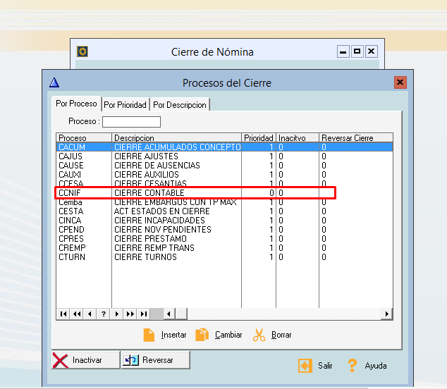

- El módulo de bancos debe estar actualizado correctamente. Esto debido a que anteriormente el banco del empleado era la sucursal, pero actualmente el banco se crea como banco del empleado. Es decir para los clientes anteriores que manejaban el banco como sucursal se debe realizar la actualización en la EMP y en la PRO.

Ejemplo:
El empleado XX tiene su cuenta bancaria en el Banco de Bogotá (01), pero anteriormente se registró como Banco Bancolombia (07) - sucursal Banco de Bogotá (01).

Cambio en la EMP

SELECT * FROM EMP WHERE BANCO = '07' AND SUCURSAL = '01' AND EMPLEADO = 'XX'

UPDATE EMP SET BANCO = '01', SUCURSAL = '01' WHERE BANCO = '07' AND SUCURSAL = '01' AND EMPLEADO = 'XX'

Cambio (Bancos, Tipo de Cuentas Ahorro o corriente)
- Banco

SELECT EMP.BANCO,PRO.BANCO,EMP.SUCURSAL,PRO.SUCURSAL,EMP.CTA_BCO, PRO.CUENTA,EMP.TIPO_CTA,PRO.TIPO_CUE,*
FROM EMP, PRO
WHERE EMP.EMPLEADO = PRO.IDTERCERO AND EMP.FORMAPAGO = 'TN' AND
(EMP.BANCO <> PRO.BANCO OR EMP.SUCURSAL <> PRO.SUCURSAL OR EMP.CTA_BCO <> PRO.CUENTA )

UPDATE PRO SET PRO.BANCO = EMP.BANCO, PRO.SUCURSAL = EMP.SUCURSAL, PRO.CUENTA = EMP.CTA_BCO
FROM EMP, PRO
WHERE EMP.EMPLEADO = PRO.IDTERCERO AND EMP.FORMAPAGO = 'TN' AND
(EMP.BANCO <> PRO.BANCO OR EMP.SUCURSAL <> PRO.SUCURSAL OR EMP.CTA_BCO <> PRO.CUENTA )

- Cambio en Tipo de Cuenta - Ahorro y Corriente

SELECT EMP.BANCO,PRO.BANCO,EMP.SUCURSAL,PRO.SUCURSAL,EMP.CTA_BCO, PRO.CUENTA,EMP.TIPO_CTA,PRO.TIPO_CUE,*
FROM EMP, PRO
WHERE EMP.EMPLEADO = PRO.IDTERCERO AND EMP.FORMAPAGO = 'TN' AND
EMP.TIPO_CTA = 'A' AND PRO.TIPO_CUE<> 'S'

UPDATE PRO SET PRO.TIPO_CUE = 'S' FROM EMP, PRO WHERE EMP.EMPLEADO = PRO.IDTERCERO AND EMP.FORMAPAGO = 'TN' AND EMP.TIPO_CTA = 'A' AND PRO.TIPO_CUE<> 'S'

SELECT EMP.BANCO,PRO.BANCO,EMP.SUCURSAL,PRO.SUCURSAL,EMP.CTA_BCO, PRO.CUENTA,EMP.TIPO_CTA,PRO.TIPO_CUE,*
FROM EMP, PRO
WHERE EMP.EMPLEADO = PRO.IDTERCERO AND EMP.FORMAPAGO = 'TN' AND
EMP.TIPO_CTA <> 'A' AND PRO.TIPO_CUE <> 'D'

UPDATE PRO SET PRO.TIPO_CUE = 'D'
FROM EMP, PRO
WHERE EMP.EMPLEADO = PRO.IDTERCERO AND EMP.FORMAPAGO = 'TN' AND EMP.TIPO_CTA <> 'A' AND PRO.TIPO_CUE <> 'D'

- Las otras variables de usuario que se usan por división son:

Mllg:CbteNominaXX, Comprobante Nomina, Alfanumérica, Dato código del comprobante de nomina
CCNIF:LIBROXX, Libro Colgaap, Alfanumérica, Dato libro de Colgaap para la división o general

Nota: “XX” es la división. Si la instalación no es por división solo va la variable, por ejemplo Mllg:CbteNomina y CCNIF:LIBRO

- Las variables generales de usuario que no son por división son :
CCNIF:DEBUG, DEBUG CONTABILIZACION NOMINA CCNIF, Numérica, Dato 0
CCNIF:DEBUGEST, DEBUG ESPECIAL CONTABILIZACION NOMINA CCNIF, Numérica, 0, (SOLO MUESTRA EL DEBUG DE LA CONTABILIDAD)
Mllg:Motor, Motor de Base de datos Utilizado, Alfanumérica, MSSQL
CCNIF:StoreMCP, Store Crear MCP, Alfanumérica, PROC_CONTAB_MCN

- Montar en la carpeta DLL, el CCNIF.dll

